OrderS
Dokumentacija Sistema Preporuke
Razvoj softvera II (RS2)
Merzuk Šišić · IB220060

1. Uvod
OrderS sistem za upravljanje kafićem implementira višeslojni sistem preporuke koji pomaže konobarima i administratorima u donošenju odluka. Sistem koristi kombinaciju tri algoritma: preporuke zasnovane na popularnosti (Popularity-Based), preporuke zasnovane na vremenu (Time-Based) i kolaborativno filtriranje (User-Based Collaborative Filtering).
Sistem preporuke implementiran je kao zaseban servis u .NET 9 Web API backend-u i dostupan je kroz tri REST API endpointa. Flutter mobilna i desktop aplikacija konzumiraju ove endpointe putem RecommendationsProvider state management klase koja koristi Provider pattern.

2. Arhitektura Sistema Preporuke
Sistem preporuke prati Clean Architecture principe projekta — interface je definiran u Application sloju, a implementacija se nalazi u Infrastructure sloju.

Komponenta | Putanja u projektu | Opis
IRecommendationService | OrdersAPI/Application/Interfaces/IRecommendationService.cs | Interface — ugovor servisa
RecommendationService | OrdersAPI/Infrastructure/Services/RecommendationService.cs | Implementacija — svi algoritmi
RecommendationsController | OrdersAPI/API/Controllers/RecommendationsController.cs | REST API controller — 3 endpointa
RecommendationsProvider | orders_mobile/lib/providers/notification_recommendation_providers.dart | Flutter state management
RecommendationsApiService | orders_mobile/lib/core/services/api/misc_api_services.dart | HTTP klijent za API pozive

3. Opis Algoritama

3.1 Popularity-Based Filtering
Algoritam analizira historiju narudžbi za posljednjih 30 dana i rangira proizvode prema ukupnoj prodanoj količini. Koristi se kao osnovna metoda jer ne zahtijeva korisničku historiju. Primarni kriterij sortiranja je TotalQuantity, sekundarni je TotalRevenue za razrješavanje jednakih vrijednosti.

Putanja source koda:
OrdersAPI/Infrastructure/Services/RecommendationService.cs → metoda GetPopularProductsInternalAsync()

Implementacija glavne logike:
var popularProductIds = await context.OrderItems
.AsNoTracking()
.Where(oi => oi.Order.CreatedAt >= startDate &&
oi.Order.Status == OrderStatus.Completed)
.GroupBy(oi => oi.ProductId)
.Select(g => new {
ProductId = g.Key,
TotalQuantity = g.Sum(oi => oi.Quantity),
TotalRevenue = g.Sum(oi => oi.Subtotal)
})
.OrderByDescending(x => x.TotalQuantity)
.ThenByDescending(x => x.TotalRevenue)
.Take(count)
.Select(x => x.ProductId)
.ToListAsync();

3.2 Time-Based Filtering
Algoritam prilagođava preporuke prema trenutnom dijelu dana koristeći kategorije proizvoda. Logika je zasnovana na uobičajenim obrascima konzumacije i dijeli dan u četiri perioda:

Vremenski period | Sati | Kategorije proizvoda
Doručak | 06:00 – 10:59 | Doručak, Kafa, Topli napici, Sokovi
Ručak | 11:00 – 14:59 | Glavna jela, Hrana, Sendviči, Burgeri
Poslijepodne | 15:00 – 17:59 | Deserti, Kafa, Torte, Slatkiši
Večer / Piće | 18:00 – 23:59 | Piće, Alkoholna pića, Bezalkoholna, Kokteli

Putanja source koda:
OrdersAPI/Infrastructure/Services/RecommendationService.cs → metode GetTimeBasedProductsInternalAsync() i GetCategoryFiltersForHour()

Implementacija:
private static List<string> GetCategoryFiltersForHour(int hour)
{
if (hour >= 6 && hour < 11)
return new List<string> { "Doručak", "Kafa", "Topli napici", "Sokovi" };
if (hour >= 11 && hour < 15)
return new List<string> { "Glavna jela", "Hrana", "Sendviči", "Burgeri" };
if (hour >= 15 && hour < 18)
return new List<string> { "Deserti", "Kafa", "Torte", "Slatkiši" };
// Evening/Drinks (18-23h)
return new List<string> { "Piće", "Alkoholna pića", "Bezalkoholna", "Kokteli" };
}

3.3 User-Based Collaborative Filtering
Algoritam pronalazi korisnike sa sličnom historijom narudžbi i preporučuje proizvode koje su ti slični korisnici naručivali, a trenutni korisnik još nije. Svaki preporučeni proizvod dobiva score jednak broju sličnih korisnika koji su ga naručili.

Korak | Opis
1. Historija korisnika | Dohvata sve ProductId-ove koje je korisnik naručio (distinct)
2. Slični korisnici | Pronalazi korisnike koji su naručili iste proizvode (max 20)
3. Kandidati | Dohvata proizvode sličnih korisnika koje trenutni nije naručio
4. Rangiranje | Sortira po score-u — broj sličnih korisnika koji su naručili
5. Rezultat | Vraća top 5 rangiranih dostupnih proizvoda

Putanja source koda:
OrdersAPI/Infrastructure/Services/RecommendationService.cs → metoda GetUserBasedRecommendationsInternalAsync()

Implementacija (ključni dio — koraci 2 i 3):
// Korak 2: Pronalazi slične korisnike
var similarUserIds = await context.OrderItems
.AsNoTracking()
.Where(oi => userProductIds.Contains(oi.ProductId)
&& oi.Order.WaiterId != userId)
.Select(oi => oi.Order.WaiterId)
.Distinct()
.Take(SIMILAR_USERS_LIMIT) // max 20 korisnika
.ToListAsync();

// Korak 3: Dohvata i rangira kandidate
var recommendedProductIds = await context.OrderItems
.AsNoTracking()
.Where(oi => similarUserIds.Contains(oi.Order.WaiterId) &&
!userProductIds.Contains(oi.ProductId))
.GroupBy(oi => oi.ProductId)
.Select(g => new {
ProductId = g.Key,
Score = g.Count() // Broj sličnih korisnika koji su naručili
})
.OrderByDescending(x => x.Score)
.Take(5)
.Select(x => x.ProductId)
.ToListAsync();

4. Hibridni Sistem — Kombinacija Algoritama
Metoda GetRecommendedProductsAsync() kombinuje sve tri metode u jedinstven odgovor s ukupno do 5 preporuka. Algoritmi se primjenjuju po prioritetu, bez duplikata između slojeva:

Prioritet | Metoda | Broj stavki | Uvjet primjene
1. | Time-Based Filtering | 2 stavke | Uvijek se primjenjuje
2. | Popularity-Based | 3 stavke (dopuna do 5) | Uvijek, bez duplikata
3. | Collaborative Filtering | do 2 stavke | Samo ako postoji userId (JWT)
4. | Random Fallback | Preostalo do 5 | Ako nema dovoljno rezultata

Putanja source koda:
OrdersAPI/Infrastructure/Services/RecommendationService.cs → metoda GetRecommendedProductsAsync()

5. REST API Endpointi
Putanja source koda:
OrdersAPI/API/Controllers/RecommendationsController.cs

HTTP Metoda | Endpoint | Autorizacija | Opis
GET | /api/Recommendations | JWT obavezan | Hibridne personalizirane preporuke (userId iz JWT tokena)
GET | /api/Recommendations/popular | Javni endpoint | Top 10 najpopularnijih proizvoda (30 dana)
GET | /api/Recommendations/time-based | Javni endpoint | Preporuke zasnovane na trenutnom satu

6. Flutter Integracija
Flutter aplikacija konzumira sistem preporuke kroz Provider pattern. RecommendationsProvider klasa upravlja stanjem i asinhronim API pozivima.

Metoda | Opis
fetchRecommendedProducts() | Personalizirane preporuke za prijavljenog korisnika
fetchPopularProducts() | Top 10 najpopularnijih proizvoda
fetchTimeBasedRecommendations() | Preporuke na osnovu trenutnog sata
fetchAllRecommendations() | Paralelno poziva sve tri metode (Future.wait)

Putanje source koda:
orders_mobile/lib/providers/notification_recommendation_providers.dart → klasa RecommendationsProvider
orders_mobile/lib/core/services/api/misc_api_services.dart → klasa RecommendationsApiService

Primjer korišenja u Flutter UI-u:
// Učitavanje preporuka pri inicijalizaciji ekrana
final provider = context.read<RecommendationsProvider>();
await provider.fetchAllRecommendations(userId: currentUserId);

// Prikaz u widgetu
Consumer<RecommendationsProvider>(
builder: (context, provider, child) {
if (provider.isLoading) return CircularProgressIndicator();
return ListView.builder(
itemCount: provider.recommendedProducts.length,
itemBuilder: (context, index) =>
ProductCard(product: provider.recommendedProducts[index]),
);
},
)

7. Source Code — Screenshotovi

Screenshot 1 — RecommendationService.cs: GetRecommendedProductsAsync()
Lokacija: OrdersAPI/Infrastructure/Services/RecommendationService.cs

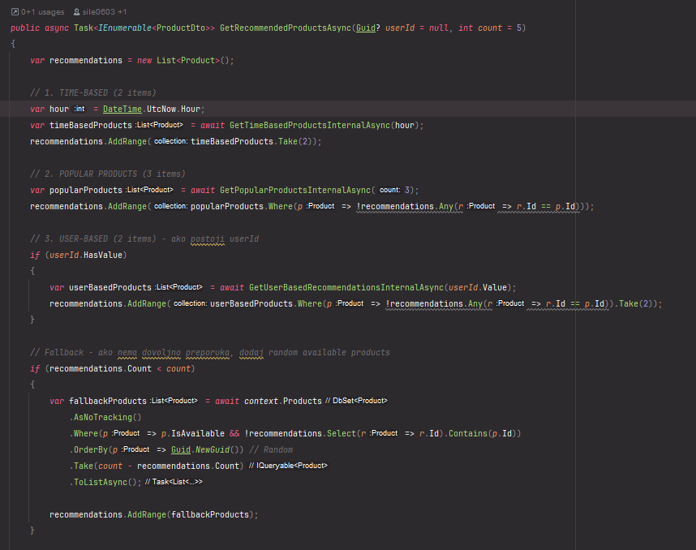
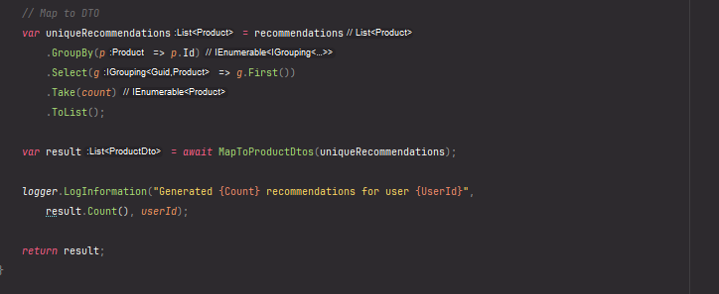

Screenshot 2 — RecommendationService.cs: GetPopularProductsInternalAsync()
Lokacija: OrdersAPI/Infrastructure/Services/RecommendationService.cs
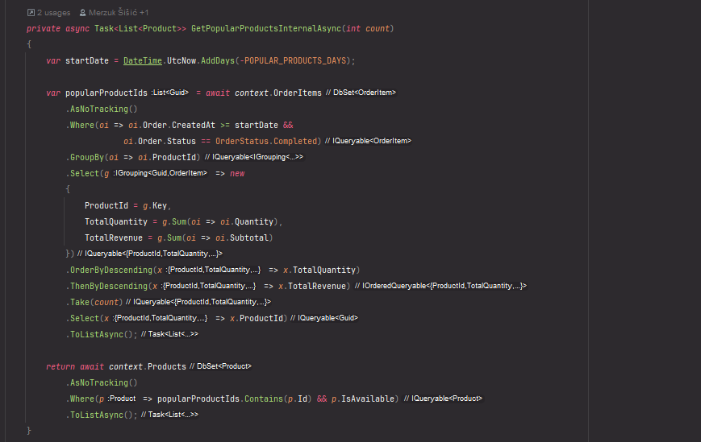

Screenshot 3 — RecommendationService.cs: GetUserBasedRecommendationsInternalAsync()
Lokacija: OrdersAPI/Infrastructure/Services/RecommendationService.cs
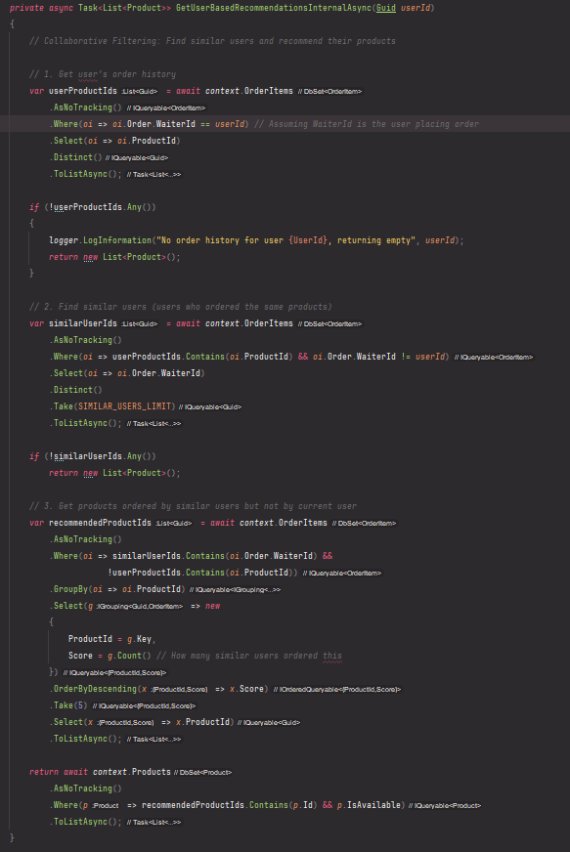

Screenshot 4 — RecommendationsController.cs
Lokacija: OrdersAPI/API/Controllers/RecommendationsController.cs — sva tri API endpointa

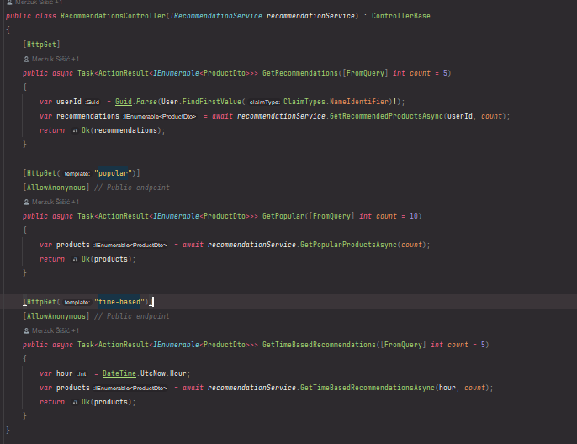

Screenshot 5 — Flutter: RecommendationsProvider
Lokacija: orders_mobile/lib/providers/notification_recommendation_providers.dart — klasa RecommendationsProvider

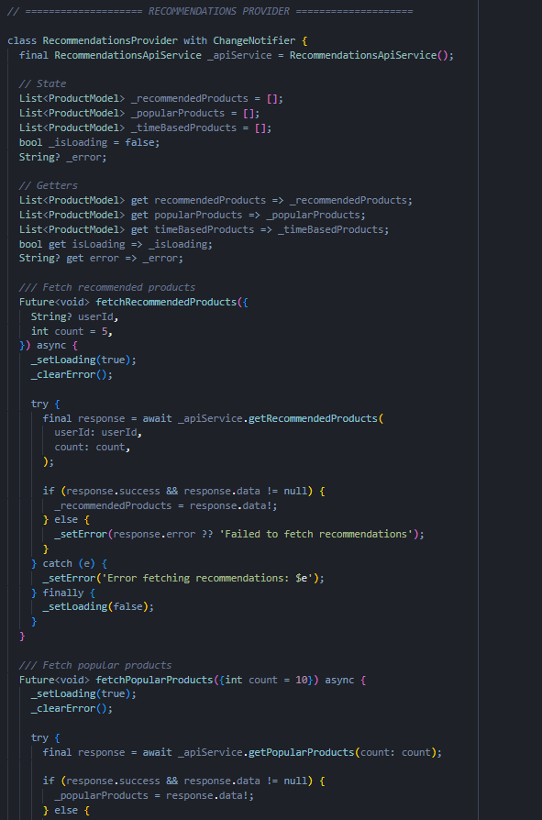
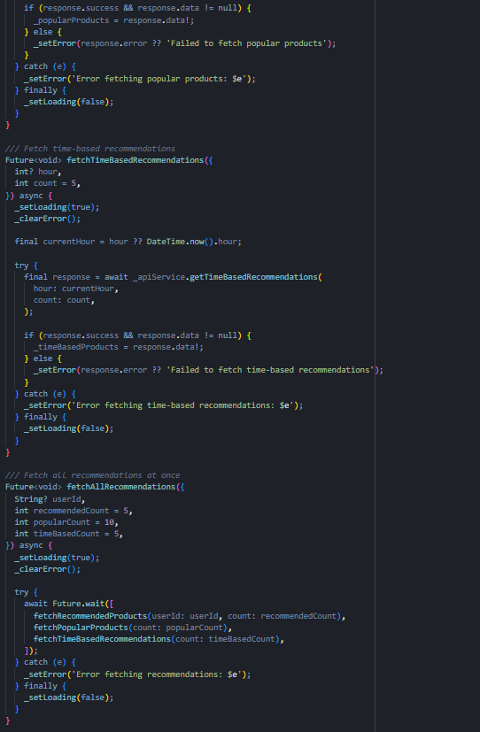

Screenshot 6 — Pokrenuta aplikacija: Prikaz preporuka
Flutter mobilna aplikacija — ekran koji prikazuje preporučene proizvode (emulator ili fizički uređaj)

